
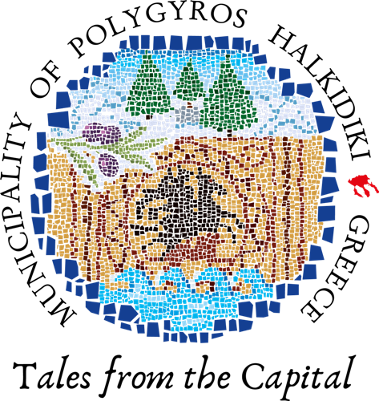

ΠεζοΔρώμενα
Αυγουστιάτικες εκδηλώσεις πόλης
«Έκθεση τοπικών προϊόντων – Street Food Festival - Μουσικές εκδηλώσεις»
19 - 21 Αυγούστου 2022
Πεζόδρομος Πολυγύρου

ΔΗΛΩΣΗ ΣΥΜΜΕΤΟΧΗΣ
Εκθέτης:
ΕΠΩΝΥΜΙΑ ΕΠΙΧΕΙΡΗΣΗΣ:……………..………………………………………………………………………….
ΔΙΕΥΘΥΝΣΗ:…………………………………………………………………………………………………………………
ΤΗΛ:…………………………………………………. ΚΙΝ………………………………………………..……………….
Email ……………………………………… http:// ………………………………………………………………………
Α.Φ.Μ. …………………………………… Δ.Ο.Υ. ……………………………………………………………………….
ΥΠΕΥΘΥΝΟΣ ΣΥΜΜΕΤΟΧΗΣ :………………………………………………………………………………………
ΑΝΤΙΚΕΙΜΕΝΟ:…………………………………………………………………………………………………………….
ΠΡΟΙΟΝΤΑ ΠΡΟΣ ΕΚΘΕΣΗ:…………………………………..……………….………………………….…..…..
……………………………………………………………………………………………..………………………………………

Εκθετήριος χώρος – παροχές:
- Περίπτερο – Παγόδα (τέντα 3*3)
- Τραπέζι & καρέκλες
- Φωτισμός και έξτρα πρίζα Σούκο
- Γενική φύλαξη εγκαταστάσεων

Ώρες λειτουργίας έκθεσης 19:00 – 00:30

Τιμή ενοικίασης περιπτέρου:
Περίπτερο για επιχειρήσεις μέλη του Επιμελητηρίου 3*3 τ.μ. 50 €
Περίπτερο για επιχειρήσεις μη μέλη του Επιμελητηρίου 3*3 τ.μ. 100 €

Σημείωση:
- Επιχειρήσεις που δεν έχουν επαγγελματική έδρα στο Νομό Χαλκιδική, δεν έχουν δικαίωμα συμμετοχής
- Οι εκθέτες θα προέρχονται αποκλειστικά από τον χώρο των τροφίμων και ποτών

Στο χώρο των εκθέσεων επιτρέπεται η λιανική πώληση των προϊόντων από τους εκθέτες. (Οι εκθέτες για τη συμμετοχή τους θα πρέπει να τηρούν όλες τις προβλεπόμενες από τις φορολογικές αρχές διατάξεις).

Ο/Η Δηλών/ούσα

(Ημερομηνία / Σφραγίδα) …………………………………………………..

Η δήλωση συμμετοχής πρέπει να σταλεί έως την Παρασκευή 05 Αυγούστου 2022 στο e-mail: info@epihal.gr.

Θα τηρηθεί σειρά προτεραιότητας.

Περισσότερες πληροφορίες στο τηλέφωνο του Επιμελητηρίου Χαλκιδικής: 2371024200, e-mail: info@epihal.gr, υπεύθυνη κα Τζηρίτη Γεωργία.

